**Лабораторная №1 Утренняя зарядка**

***Пункт 1.1***

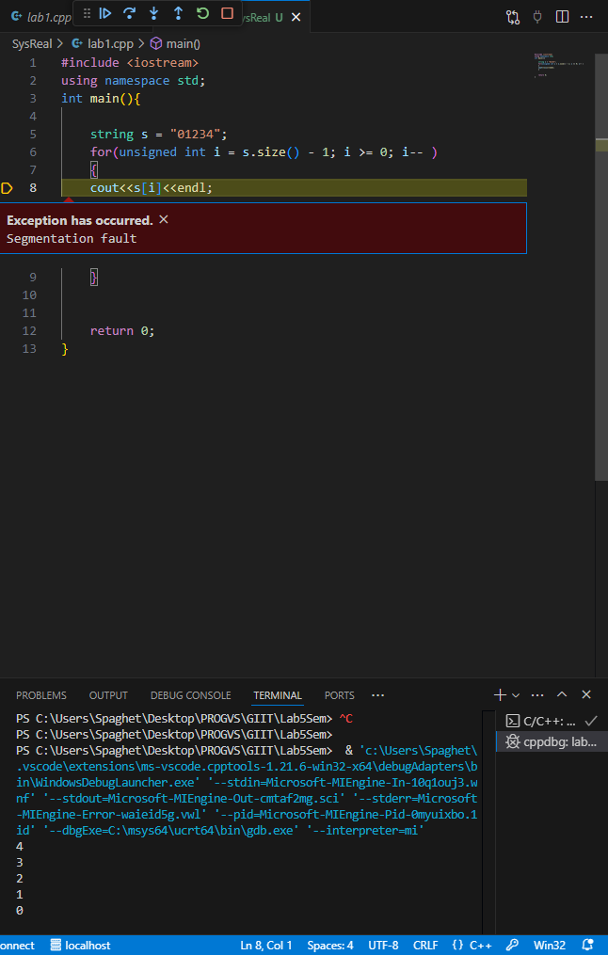программа выдает segmentation fault, поскольку i задается как unsigned integer, который принимает значения от 0 до 4,294,967,295, поэтому когда i = 0, и выполнятся i--, i принимает своё максимальное значение, следовательно выходя за границы размера строки s

***Пункт 1.2 Упражнение 1***